Môn: Khoa học
BÀI HỌC STEM: BÌNH TƯỚI NHỎ GIỌT TỰ ĐỘNG ( 2 tiết)
Ngày dạy: 10 + 12/9/2024

I. YÊU CẦU CẦN ĐẠT
- Quan sát và làm được thí nghiệm đơn giản để phát hiện ra một số tính chất.
- Nêu được một số tính chất của nước (không màu, không mùi, không vị, không có hình dạng nhất định; chảy từ cao xuống thấp, chảy lan ra khắp mọi phía; thấm qua một số vật và hoà tan một số chất).
- Vận dụng được tính chất của nước trong một số trường hợp đơn giản.
- Nêu được và liên hệ thực tế ở gia đình và địa phương về: ứng dụng một số tính chất của nước; vai trò của nước trong đời sống, sản xuất và sinh hoạt.
- Hợp tác được với các thành viên trong nhóm khi thực hiện các nhiệm vụ học tập.
- Tích cực, chủ động nêu ý kiến cá nhân, lắng nghe, góp ý và đưa ra các kết luận hay điều chỉnh trong quá trình làm việc nhóm, đóng góp ý kiến cá nhân để hoàn thiện sản phẩm của nhóm mình và các nhóm khác.
II. ĐỒ DÙNG DẠY HỌC
1. Chuẩn bị của giáo viên
- Các phiếu học tập và phiếu đánh giá (phụ lục)
- Dụng cụ, vật liệu làm thí nghiệm khám phá (theo SHS), mỗi nhóm 1 bộ dụng cụ cho 3 thí nghiệm như sau:
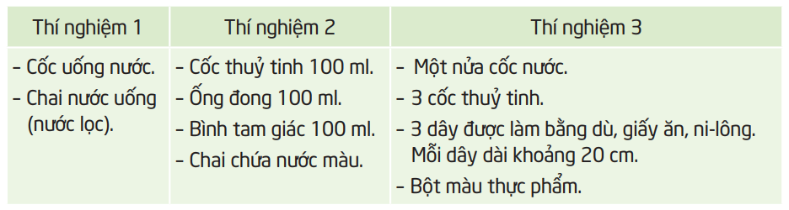
- Dụng cụ, vật liệu để chế tạo sản phẩm: GV chuẩn bị các vật liệu
2. Chuẩn bị của học sinh
- Kéo, thước kẻ, màu acrylic, bút vẽ.
- GV có thể hướng dẫn cho mỗi nhóm HS cùng chuẩn bị các vật liệu như giấy cuộn, vải cốt-tông, ống hút, chai nhựa (trong hình ở trên).
III. CÁC HOẠT ĐỘNG DẠY HỌC CHỦ YẾU
Thời lượng | Hoạt động của giáo viên | Hoạt động của học sinh
10p | Hoạt động 1: Xác định vấn đề  Mục tiêu: HS nêu được vai trò của nước đối với con người, động vật và  thực vật dựa theo hiểu biết, kinh nghiệm của mình.  Tiếp nhận thử thách làm bình tưới nước nhỏ giọt tự động, sẵn sàng thực  hiện các hoạt động để thực hiện thử thách đưa ra.
 | b. Tổ chức hoạt động  - GV đặt 2 câu hỏi trong phần câu chuyện STEM và mời 1 số HS chia sẻ hiểu biết của mình trước lớp.  - GV mời 1 HS đọc nội dung câu chuyện STEM, sau đó GV nhấn mạnh :Nước rất cần thiết cho người, động vật, thực vật vì có khả năng hoà tan nhiều chất, giúp cơ thể hấp thụ được các chất dinh dưỡng và thải ra các chất độc hại. Các sinh vật sẽ chết nếu mất từ 1/10 đến 1/5 lượng nước trong cơ thể.  Với thực vật, các loài thực vật khác nhau cần lượng nước khác nhau. Trong đó, có những loài cần được tưới nước hằng ngày. Vì vậy, có 1 vấn đề nhiều gia đình thường gặp đó là làm sao để tưới cây đều đặn trong 1 số ngày vắng nhà.  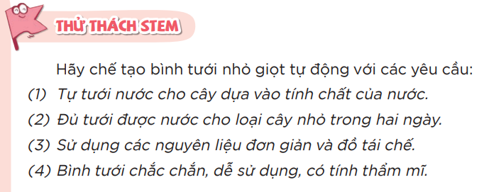  - Từ đó GV đưa ra thử thách STEM và nêu 4 yêu cầu với bình tưới nhỏ giọt tự động, hướng dẫn HS xem trong SHS:  GV diễn giải làm rõ nghĩa từng yêu cầu. Có thể cho HS bổ sung yêu cầu đánh giá. | - Hs chia sẻ  - Hs đọc  - Hs thực hiện
Hoạt động 2: Hình thành kiến thức mới (Nghiên cứu kiến thức nền)
a. Mục tiêu
- Nêu được và liên hệ thực tế ở gia đình và địa phương về vai trò của nước trong đời sống, sản xuất và sinh hoạt.
- Làm được thí nghiệm đơn giản theo hướng dẫn, quan sát hiện tượng để phát hiện ra một số tính chất của nước.
- Nêu được một số tính chất của nước (không màu, không mùi, không vị, không có hình dạng nhất định; chảy từ cao xuống thấp, chảy lan ra khắp mọi phía; thấm qua một số vật và hoà tan một số chất).
- Nêu được và liên hệ thực tế ở gia đình và địa phương về: ứng dụng một số tính chất của nước.
 | b. Tổ chức hoạt động  - GV đặt vấn đề, để làm được bình tưới nhỏ giọt tự động dựa vào tính chất của nước thì trước tiên cần tìm hiểu về vai trò và tính chất của nước. Từ đó vận dụng để thiết kế, chế tạo bình tưới nhỏ giọt tự động đáp ứng các yêu cầu đặt ra.  - GV giới thiệu sẽ thực hiện lần lượt 3 hoạt động khám phá trong SHS:  + Tìm hiểu vai trò của nước trong đời sống, sản xuất và sinh hoạt  + Tìm hiểu các tính chất của nước  + Tìm hiểu các ứng dụng về tính chất của nước trong thực tiễn | - Hs thực hiện
5p  20p  5p | Hoạt động 2.1. Tìm hiểu vai trò của nước trong đời sống, sản xuất và sinh hoạt  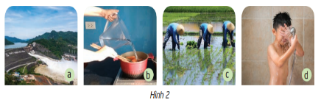  - GV yêu cầu HS quan sát hình 2 trong SHS và trả lời câu hỏi ở mục 1a phần Kiến thức STEM: Nước tham gia vào các hoạt động gì? Cho biết ý nghĩa của các hoạt động đó.  - Gv đặt câu hỏi ở mục 1b phần Kiến thức STEM: Kể thêm các hoạt động khác trong đời sống, sản xuất và sinh hoạt cần đến nước ở gia đình và địa phương em.  Hoạt động 2.2. Tìm hiểu các tính chất của nước  - GV chia lớp thành các nhóm khoảng 6 HS/nhóm. Chia theo tổ, bầu trưởng nhóm, thư kí.  - HS ngồi theo nhóm, bầu trưởng nhóm, thư kí.  - GV giới thiệu nhiệm vụ: Trả lời câu hỏi, dự đoán về tính chất của nước sau đó thực hiện thí nghiệm, quan sát, ghi chép và thảo luận rút ra kết luận về tính chất của nước.  Sau đó hướng dẫn thực hiện lần lượt từng nhiệm vụ nhỏ:  (1) Tổ chức thảo luận trả lời câu hỏi, dự đoán tính chất của nước (5 phút)  - GV nêu nhiệm vụ và hướng dẫn  + Nhiệm vụ: Thảo luận nhóm trả lời các câu hỏi, dự đoán về tính chất của nước và hoàn thành sơ đồ tư duy theo mẫu trong SHS. Viết sơ đồ tư duy vào phiếu học tập 1.  + Hướng dẫn thực hiện: trưởng nhóm lần lượt đọc từng câu hỏi và gọi các bạn trả lời, hỏi ý kiến các bạn khác, nếu thống nhất thì thư kí viết vào sơ đồ chung của nhóm. Câu hỏi nào chưa biết thì có thể đoán.  - HS thực hiện thảo luận, vẽ sơ đồ tư duy  - GV gọi 1 nhóm báo cáo (chiếu bài 1 nhóm, HS đọc sơ đồ tư duy. GV lưu ý sửa, hướng dẫn các đọc sơ đồ tư duy từ chủ đề trung tâm đến các nhánh). GV không chốt câu trả lời đúng sai, chỉ chia sẻ hiểu biết ban đầu và dự đoán.  (2) Tổ chức làm thí nghiệm để kiểm chứng, rút ra kết luận về tính chất của nước  - GV đặt vấn đề tiến hành làm thí nghiệm để kiểm tra câu trả lời nào của các em đúng thì. GV nêu tên 3 thí nghiệm và hướng dẫn làm thí nghiệm theo SHS, quán sát, ghi hiện tượng vào bảng trong phiếu học tập 1, kết luận về tính chất của nước.  - HS thực hiện thí nghiệm theo nhóm, ghi lại hiện tượng sau đó thảo luận chốt lại các tính chất đúng của nước bằng cách tích vào các tính chất đúng, sửa/bổ sung vào sơ đồ đã dự đoán ở trên.  Trong quá trình làm thí nghiệm, GV chú ý quan sát các thao tác của HS (như: rót nước vào cốc đến vạch theo yêu cầu, cách rót từ dụng cụ này sang dụng cụ khác, thao tác khuấy hòa tan bột màu) để hỗ trợ nếu cần và nhận xét, rút kinh nghiệm sau khi làm thí nghiệm. Nếu kĩ năng làm thí nghiệm của HS chưa tốt thì có thể phải hướng dẫn thao tác rót chất lỏng trước.  - GV gọi các nhóm báo cáo kết quả theo từng thí nghiệm và chốt tính chất. GV nên chiếu phiếu học tập của nhóm báo cáo và sửa trên phiếu làm mẫu cho các nhóm khác tự sửa. Mỗi thí nghiệm gọi 1 nhóm báo cáo, các nhóm khác nghe, so sánh với kết quả nhóm mình để xác nhận cùng kết quả hoặc nêu kết quả khác.  GV lưu ý: Sửa mô tả đúng hiện tượng nhìn thấy. Mỗi kết luận của HS cần hỏi dựa vào dấu hiện hay căn cứ nào. Phân tích hiện tượng ở thí nghiệm 2 hình dạng cột nước trong mỗi dụng cụ chính là hình dạng của bình chứa tức là có hình dạng phụ thuộc vào bình chứa.  Trong thí nghiệm 3 lưu ý khai thác dấu hiện bột màu tan và hỏi các dây (bản chất cũng là các chất hóa học) có tan trong nước không từ đó kết luận được có chất tan được trong nước, có chất không tan.  Với tính thấm cần khai thác nước ở dây nào thấm nhanh hơn? Dấu hiệu nào suy ra điều đó? Tại sao nước chuyển sang các cốc trong cùng 1 thời gian lại không như nhau? Đây là căn cứ để HS chọn vật liệu làm dây dẫn nước khi đề xuất giải pháp.  Hoạt động 2.3. Tìm hiểu các ứng dụng về tính chất của nước trong thực tiễn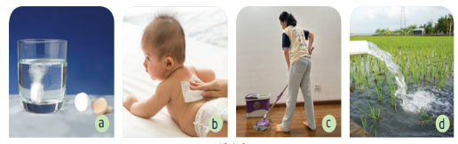  - HS quan sát hình trong SHS và trả lời câu hỏi.  Cần gợi ý, sửa cho HS để trả lời được:  - GV hỏi thêm các ứng dụng khác dựa vào tính chất của nước.  - GV chốt lại các kiến thức mới trong bài, lưu ý HS nhớ để vận dụng trong hoạt động sau và trong cuộc sống. | - Hs quan sát và tả lời  Hình a dùng nước làm thủy điện, hình nước để nấu ăn, c là nước để cấy lua, d là nước để tắm.  - HS kể tên các hoạt động dùng nước như: đi bơi, giặt quần áo, tưới cây,…  - Hs làm việc nhóm  - Hs làm việc theo nhóm  - Hs vẽ sơ đồ tư duy  - Hs làm thí nghiệm  Hs báo cáo kết quả  - Hình a ứng dụng tính chất nước thể hòa tan một số chất, để hòa tan viên sủi. Hình b ứng dụng tính thấm để lau mồ hôi/dùng khăn ẩm (thấm nước) lau người cho em bé. Hình c ứng dụng tính thấm nước vào vải để lau nhà, hình d ứng dụng tính chảy và lan ra mọi phía để dẫn nước vào ruộng lúa.
Hoạt động 3: Luyện tập và vận dụng - Tìm giải pháp, chế tạo và chia sẻ
a. Mục tiêu
HS vận dụng tính chất của nước thực hiện đề xuất chế tạo được bình tưới nước nhỏ giọt tự động.
Lựa chọn các nguyên liệu phù hợp, thực hiện sử dụng các dụng cụ như dao, kéo,.. để chế tạo sản phẩm theo thiết kế.
Hợp tác làm việc nhóm để hoàn thành được sản phẩm, phát hiện và giải quyết được vấn đề nảy sinh trong quá trình thiết kế, chế tạo, thử nghiệm.
10p  15p  7p  7p | Hoạt động 3.1. Lên ý tưởng, lựa chọn vật liệu, dụng cụ và thiết kế chi tiết  - GV tổ chức cho các nhóm thảo luận hình dung ý tưởng làm sản phẩm bằng cách trả lời câu hỏi trong mục 2a - Sáng chế STEM - SHS. Sau đó trả lời các câu hỏi trong mục 2b – Sáng chế STEM – SHS rồi viết dự kiến các bộ phận hoàn thành phiếu học tập số 2 (chứa bảng như trong SHS và để vẽ các bộ phận của bình tưới nước nhỏ giọt tự động).  - GV lưu ý với câu hỏi về thí nghiệm để ước lượng thời gian dẫn nước có thể xem mục Gợi ý cho em trong SHS.  Hoạt động 3.2. Chế tạo sản phẩm, thử nghiệm, điều chỉnh, hoàn thiện sản phẩm  - HS Phân công nhiệm vụ trong nhóm.  - HS thực hiện làm các bộ phận và kết nối thành bình tưới nhỏ giọt tự động theo phân công.  - Sau khi làm sản phẩm, HS thử nghiệm theo hướng dẫn trong SHS.  - Các nhóm tự đối chiếu sản phẩm của nhóm mình đạt hoặc chưa đạt yêu cầu nào và tiến hành điều chỉnh, sửa chữa nếu có.  Hoạt động 3.3. Báo cáo, trình diễn  - Các nhóm trưng bày bình tưới nhỏ giọt tự động, giới thiệu sản phẩm và cách sử dụng. GV lưu ý mỗi nhóm chỉ trình bày các thông tin:  + Bình tưới nước có những bộ phận nào?  + Bình đựng nước bằng vật liệu gì, thể tích bao nhiêu?  + Dây dẫn nước làm bằng gì, có độ dài bao nhiêu, tạo ra bằng cách nào?  + Sản phẩm của nhóm sẽ thực hiện tưới cho cây trong thời gian bao nhiêu lâu?  GV đặt thêm các câu hỏi:  + Tại sao nhóm chọn vật liệu làm dây dẫn đó?  + Làm thế nào để hạn chế nước bay hơi trước khi được dẫn đến cây?  + Kết quả thí nghiệm ước lượng lượng nước thấm qua dây dẫn sang cốc khác trong một khoảng thời gian như thế nào?  - Sau phần báo cáo của các nhóm, GV tổ chức cho HS căn cứ vào phiếu đánh giá sản phẩm (phụ lục).  - GV nhận xét, đánh giá các sản phẩm, sự tham gia và kĩ năng làm việc trong quá trình thiết kế, chế tạo sản phẩm.  - Hoạt động cải tiến, sáng tạo  - GV gợi ý HS có thể suy nghĩ điều chỉnh sản phẩm để đảm bảo lượng nước cung cấp theo nhu cầu thực tế, ví dụ:  + Muốn chảy chậm hơn để tưới lượng nước ít hơn và trong nhiều ngày hơn thì làm như thế nào?  + Muốn tưới nhiều nước hơn trong 1 khoảng thời gian thì làm như thế nào?  Hoạt động 3.3. STEM và cuộc sống  - GV hướng dẫn Hs tìm hiểu và làm sổ tay chăm sóc cây cảnh trong mục STEM và cuộc sống.  - GV phát phiếu hướng dẫn cách làm thí nghiệm nước chảy ngược từ dưới lên trên. | - Hs thảo luận  - Hs lắng nghe  - Hs làm việc nhóm  - Hs trưng bày sản phẩm  - Hs trả lời  - Hs báo cáo  -  - Hs lắng nghe cgv hướng dẫn và thực hiện ở nhà

